თევზსავალი მდ. სვიანასწყალზე

md. svianaswyalze ganTavsebuli saTave nagebobis zeda da qveda biefebSi Tevzebis migraciis uzrunvelyofisaTvis wyalsagdebis marcxena mxaress mowyobilia Tevzsavali nageboba. garemoze da socialuri zemoqmedebis Seswavlis angariSSi dadgenilia md. svianaswyalSi, kerZod saTave nagebobis arealSi arsebuli Tevzebis saxeobebi.

saTave nagebobis SemadgenlobaSi Semavali Tevzsavalis saproeqto gadawyvetilebis SemuSavebisas ganixileboda sxvadasxva tipis Tevzsavalis mowyobis variantebi. kerZod:
- safexurebiani;
- romboiduli;
- vertikalur xvretebiani;
- denilis tipi.
aRniSnuli variantebis Sedarebis da konkretuli pirobebis, kerZod Tvzebis saxeobebis, teqnikuri (topografia, arsebuli sivrce, ZiriTad nagebobaTa zomebis da zeda da qveda biefebs Soris doneTa sxvaoba) da ekonomikuri aspeqtebis gaTvaliswinebiT, upiratesoba mieniWa safexurebiani Tevzsavalis mowyobis variants. aRsaniSnavia, rom am tipis Tevzsavali mowyobilia bolo wlebSi saqarTveloSi ganxorcielebul araerT saTave nagebobaze (kintriSi hesi, avani hesi, Silda hesi, saSuala hesi da sxva) da kargad aprobirebul da efeqtur nagebobas warmoadgens.

safexurebiani Tevzsavali warmoadgens mcire zomis auzebis kaskads, romlebic erTmaneTisagan gamoyofili arian xvretebiani tixrebiT.

Tevzsavalis gaangariSebisaTvis gamoyenebuli iqna saerTaSoriso praqtikaSi aprobirebuli meTodologia, romelic Seesabameba Tevzebis im saxeobebs, romlebic arseboben md. svianaswyalSi saTave kvanZis arealSi.

Tevzsavalis angariSisaTvis gaTvaliswinebulia Semdegi saproeqto kriteriumebi:
- or safexurs Soris warmoqmnil vardnilSi wylis siCqare ar unda aRematebodes 2.0 m/wm;
- Tevzsavalis wylis xarji aris 0.1 m/wm;
- safexurebs Soris wylis donis sxvaoba aris 0.20 m;
- safexurebis farglebSi gafantuli moculobiTi simZlavre aris 150 W/m³, raTa uzrunvelyofili iqnes safexurebSi dabal turbulenturi nakadi.
wylis nakadis maqsimaluri siCqare, romelic warmoiqmneba Δh vardnilis mier iangariSeba formuliT:
$$V=\sqrt{2∙g∙∆h}$$
Tevzsavalis geometriuli zomebi ganisazRvreba gaeros sakvebisa da soflis meurneobis organizaciis rekomendaciebiT (Food and Agriculture Organization of the United Nations) da saerTaSoriso praqtikis gamocdilebiT. Tevzsavalis sqematuri Wrili naCvenebia naxazze.

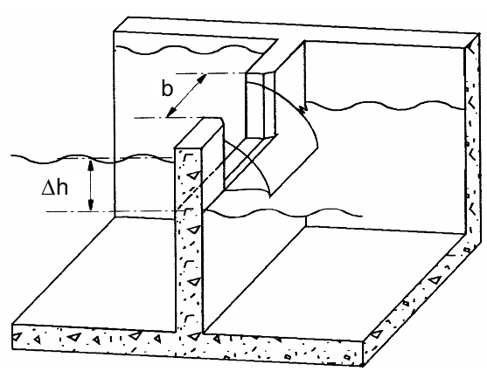
naxazi : Tevzsavalis hidravlikuri sqema

safexuris zomebi SerCeuli unda iqnes imgvarad, rom aRmaval Tevzs hqondes sakmarisi sivrce da wylis energia gaifantos dabali turbulentobiT. wylis nakadis dabali turbulentobis da energiis safexuris farglebSi gafantvis uzrunvelyofisaTvis moculobiTi gafantuli simZlavre ar unda aRematebodes 150 W/m³. simZlavris simkvrive gaomiTvleba Semdegi formuliT:
$$E=\frac{ρ∙g∙∆h∙Q}{l_{b}∙B∙h_{w}}$$
sadac:
E : moculobiTi gafantuli simZlavre;
Δh : doneTa sxvaoba or safexurs Soris;
B : safexuris sigane;
l_{b} : safexuris sigrZe;
h_{w} : wylis siRrme safexuris farglebSi.

xvretebis sigane gamoiTvleba Semdegi formuliT:
$$Q=C_{d}∙B∙\sqrt{2∙g∙{∆h}^{3}}$$
sadac:
C_{d} : xarjis koeficienti (rekomendaciebis mixedviT SerCeulia 0.42).
zemoTmoyvanili pirobebisa da gaangariSebebis safuZvelze dadginda Tevzsavalis ZiriTadi zomebi da parametrebi, romlebic warmoadgenilia qvemoT cxrilSi.

თევზსავალის ძირითადი პარამატრები
საფეხურის ზომები | სიგრძე l_{b} | [მ] | 1.40
 | სიგანე B | [მ] | 1.05
 | წყლის სიღრმე h_{w} | [მ] | 1
ხვრეტების ზომები | სიგანე b | [მ] | 0.65
 | სიმაღლე h_{a} | [მ] | 0.45
წყლის ხარჯი თევზსავალში |  | [მ³/წმ] | 0.10
წყლის სიჩქარე ხვრეტებში |  | [მ/წმ] | 2.00
საფეხურებს შორის წყლის დონის სხვაობა |  | [მ] | 0.20
წყლის დონე შესასვლელში |  | [მ] | 771.30
წყლის დონე გამოსასვლელში |  | [მ] | 765.30
cxrili: Tevzsavalis ZiriTadi parametrebi

